Las familias puesteras de Agua de las Avispas, problemáticas en torno a la tenencia de la tierra
Bauza, Pablo. INTA Agencia de Extensión Rural La Consulta. bauza.pablo@inta.gob.ar
Salatino, Maria Noelia. INTA EEA La Consulta. salatino.maria@inta.gob.ar
Scherbosky, Roberto. INTA EEA La Consulta. scherbosky.roberto@inta.gob.ar
10-Campesinos y pueblos originarios. Acaparamiento, despojo y conflictos en torno a la tierra y el territorio. Organizaciones y movimientos sociales. Campesinos, indígenas, comunidades tradicionales, prácticas organizativas y Estado.

Resumen
El presente trabajo da cuenta de diferentes estrategias de subsistencia de las familias frente a la problemática de tenencia de la tierra y el despojo de los recursos, en la zona de secano de la provincia de Mendoza. Los puesteros de Agua de las Avispas viven alrededor de la Ruta Provincial 84, son 25 familias que se dedican principalmente a la crianza de ganado menor. Gran parte de estas familias, cuentan con comodatos con YPF que los autoriza a permanecer en la zona y los provee de energía eléctrica gratis; por el contrario las que se reconocen como poseedoras tienen una relación más tensa. El agua era entregada por YPF hasta su privatización; actualmente las tercerizadas continuaron, incluso después de no usarla más como calefacción de oleoductos. Hace unos años se rompieron las cañerías y no fueron reparadas, dejando a estas familias sin provisión, obligándolas a buscar diferentes estrategias para acceder a este recurso, ya sea mediante el municipio o entubadas vertientes (saladas), almacenando en recipientes viejos o piletas a cielo abierto. Estas familias se encuentran en una situación de inseguridad sobre el futuro de sus labores, ya que el acceso al agua y a la tierra son siempre precarias, y en relación a YPF esta siempre latente el conflicto.

- Introducción
En el presente trabajo nos proponemos comentar y analizar la situación de las familias de puesteros de la zona de Agua de las Avispas. Los puesteros de Agua de las Avispas viven alrededor de la Ruta Provincial 84, son 25 familias que se dedican principalmente a la crianza de ganado menor. Siguiendo a Licega, D’Amico y Martin (20013), denominaremos como “puesteros” o “crianceros” a las familias que habitan en las zonas áridas de Mendoza y que se dedican a la ganadería extensiva, principalmente caprina y eventualmente vacuna, y a la venta de sus derivados (venta del guano, artesanías de cuero, lana).
Parte de estas familias se encuentran agrupadas en la Asociación Los Cerrilleros, que viene trabajando con el INTA desde varios años, a partir de grupos del Programa Cambio Rural en la búsqueda de mejorar sus condiciones de producción y la salud de las cabras; así como también con el Programa ProHuerta para la construcción de huertas familiares, cría de pollos y gallinas ponedoras.
En enero de 2019 la Asociación Los Cerrilleros se acercó al INTA La Consulta para informase de una convocatoria -concursable- de Proyectos Especiales destinada a la construcción de cisternas de placas, del Programa Pro Huerta, del Ministerio de Desarrollo Social de la Nación, implementado a través del INTA en todo el país. La disponibilidad de agua apta para el consumo humano y para el uso agropecuario es una de las problemáticas más importantes que enfrentan estas familias.
Para poder definir el problema y realizar el diagnostico correspondiente se iniciaron reuniones y recorridos periódicas con todas las familias interesadas con algunos extensionistas, y avanzar en la formulación del proyecto para ser presentado. Finalmente, el proyecto fue presentado y aprobado en el mes de abril. A través de esto se obtuvieron los fondos para la compra de materiales para la construcción de cisternas de placas para dieciséis familias y para la escuela primaria Agua de las Avispas. La propuesta se completaría con la construcción comunitaria de las cisternas, que implica la participación en las capacitaciones y talleres, para luego poder continuar en la construcción. Un puestero comentaba:
El problema es que hace seis años que las empresas tercerizadas de YPF ya no nos dan el agua para los puestos, entonces tenemos que proveernos nosotros mismos del agua. Algunos hemos entubado vertientes. Y a otros con eso no nos alcanza y nos trae el Municipio de Lujan… a veces. La Municipalidad de Tupungato no te falla, pero te cobra”, Esto surgió como disparador en la primera reunión.
Este proceso para obtener la información (reuniones y recorridos) permitió definir la situación de las familias participantes y dio origen al presente trabajo, donde nos acercamos a describir las diferentes estrategias de subsistencia de las familias frente a la problemática de tenencia de la tierra y el despojo de los recursos, en la zona de secano de la provincia de Mendoza

- El agua, la tierra, las familias puesteras y el petróleo
La provincia de Mendoza se encuentra ubicada en el centro oeste del país. Las precipitaciones promedio son de 200 mm anuales. La actividad económica y la población se concentran en los oasis irrigados que ocupan entre el 3% y el 5% de la superficie de la provincia. El resto de la superficie tiene población dispersa y las actividades económicas que se ubican en estas zonas son la cría de ganado bovino en el este y a la cría de ganado caprino hacia el oeste y al sur. La extracción de petróleo también se ubica mayoritariamente en estas zonas áridas de pastos naturales.
Mendoza se ha desarrollado históricamente en base a esta desigualdad territorial entre los oasis -zonas irrigadas- y las zonas de secano, siendo estas ultimas las zonas menos favorecidas . Como explican Grosso Cepparo y Torres (2015):
En este contexto de fuerte aridez, la apropiación, sistematización y distribución del agua, junto con su correspondiente andamiaje político-institucional, producen un territorio claramente fragmentado y desigual en el que las tierras secas irrigadas, denominadas oasis, ocupan sólo el 4,8% de la superficie de Mendoza y albergan a más del 90% de un total de 1.741.610 habitantes que viven en la provincia (INDEC 2010). En estos pequeños vergeles se concentran importantes áreas urbanas y núcleos agroindustriales de gran dinamismo, consumo hídrico e impacto ambiental como así también las mayores inversiones en obra pública. El resto del territorio –tierras secas no irrigadas– se compone de planicies y cordones montañosos donde habita el 10% de la población y donde escasean las políticas orientadas a la producción y a los servicios.(pp.18)
En la actualidad, han aflorados nuevos conflictos sobre esas zonas consideradas improductivas, en este sentido. Estos conflictos territoriales que afloran en zonas no irrigadas son empresarios que compran o usurpan tierras tradicionalmente utilizadas como zonas de pastoreo a campo abierto, como así también la existencia de disputas relacionadas con actividades extractivas en aéreas petroleras y mineras y de conservación de la naturaleza (Liceaga, D’Amico y Martin: 2013)
Figura 1: Mapa de Mendoza. Ubicación del área estudio
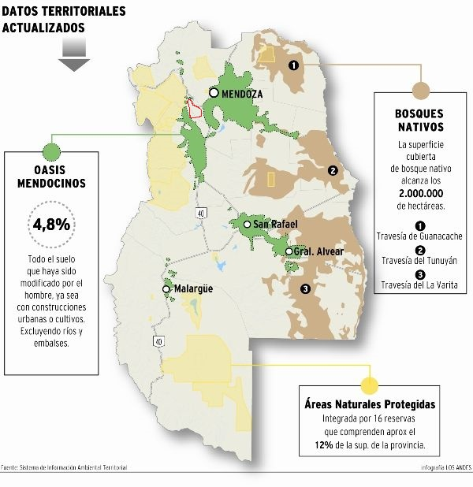
Yacimiento Cacheuta
Fuente: Sistema de Información Ambiental Territorial de Mendoza http://siat.mendoza.gov.ar/
Si nos enfocamos sobre las áreas de secano, nos encontramos con que Mendoza cuenta con más de 700.000 cabezas de ganado caprino. Según datos del Proyecto Observatorio Ganadero del Cluster Ganadero de la provincia de Mendoza, el año pasado el stock de animales existente en la provincia era de 763.228 cabezas de ganado caprino. Además, existen 3.377 productores caprinos y 1507 establecimientos de ganado. (http://www.clusterganaderobovino.net/)
Esto datos ubican a Mendoza como la segunda provincia productora en el país en cabezas de ganado caprino. Generalmente, esta producción es llevada adelante por familias de pequeños productores pecuarios y son llevadas a cabo en zonas esas zonas marginales, no irrigadas, a campo abierto, en donde prácticamente no es posible realizar otras producciones agropecuarias. Las familias de la Asociación Los Cerrilleros están inmersas en esta realidad, en algunos casos son tres y cuatro generaciones que viven en el mismo “puesto”, en otros “solo” dos generaciones.

Figura 2: Detalle de ubicación de los puestos del Proyecto Cisternas para los Cerrileros
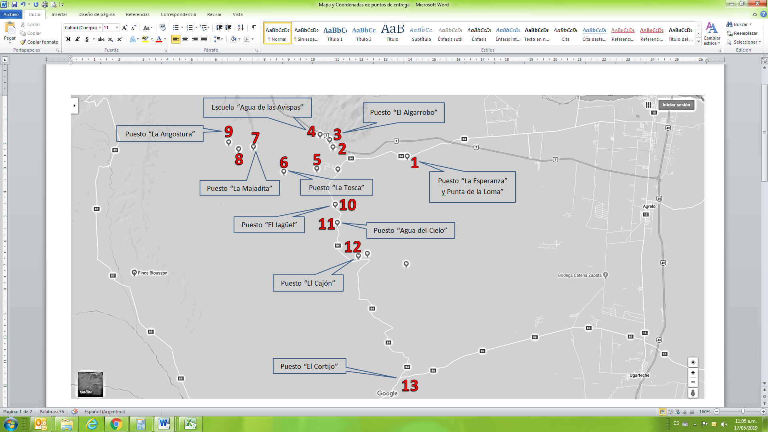
Fuente: Sebastian Lucero y Pablo Bauzá EEA INTA La Consulta
En general en las zonas no irrigadas de Mendoza existen situaciones de irregularidad estructural en la tenencia y propiedad de la tierra. Como explican Licega, D’Amicos y Martin (2013) señalan que en las zonas no irrigadas de Mendoza, existen gran cantidad de títulos superpuestos y supletorios; en otras ocasiones las tierras “pertenecen” a firmas quebradas o que simulan quiebras a fines de liberarse de sus deudas. Asimismo, hay poseedores veinteñales que venden sus derechos posesorios, configurándose un mosaico complejo y cambiante de propietarios, poseedores y ocupantes en diferentes situaciones.
Este caso no escapa a la generalidad pero se le agrega un elemento más a este escenario, estar ubicados dentro de del área de explotación de hidrocarburos de Cacheuta, dispersos sobre cinco concesiones petroleras con tres operadores distintos (Soria, 2018).
De esta forma, hay unas pocas familias establecidas con comodatos de “campos privados”. Estas tierras no son propiedad de YPF, sino de propietarios particulares. Esto hace que para tomar decisiones, como la construcción de la cisterna, tengan que consultarlos con “los patrones”. Pero como decíamos más arriba, en la mayoría de los casos, son familias que viven en ese puesto desde hace varias generaciones, lo que les permite cierta libertad de acción, basada en relaciones de larga data.
Hay dos familias que conforme lo previsto por el art. 1899 y ss del Código Civil y Comercial de la Nación Argentina lo transforma en titular de derechos sobre la tierra sobre la que tiene una relación directa de poder (art 1909 CCC).
Por último, la mayoría de las familias tienen comodato de YPF. Estas familias prácticamente funcionan casi como poseedoras de las tierras, tomando decisiones sobre las mismas sin consultar con la empresa.

- YPF el desarrollo, privatización y ausencia
Figura 3: Concesiones petroleras
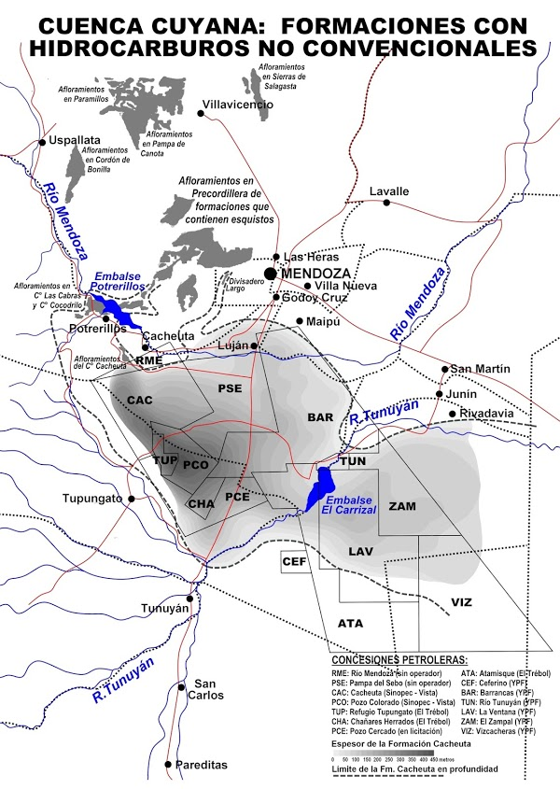
Fuente: Observatorio Petrolero Sur http://www.opsur.org.ar/blog/
El yacimiento de Cacheuta comenzó a explotarse en el siglo XVIII, extrayendo brea para calafatear barcos en los puertos chilenos e impermeabilizar barriles. En 1886 se crea la Compañía Mendocina de Petróleo que llegó a perforar 30 pozos y extraer 8.000 m³ de petróleo⁵. El yacimiento es transferido a YPF a partir de su creación en 1922. En 1934 se descubren los yacimientos de Tupungato. YPF explota los yacimientos hasta 1992, momento en que la petrolera estatal inicia su proceso de privatización. Proceso que culmina en 1999 con la venta a Repsol (Soria, 2017)
A partir de la privatización las concesiones petroleras fueron entregadas a diferentes empresas tanto de capitales nacionales como extranjeros. En este momento los operadores de las concesiones son los siguientes:
Cuadro 1: Concesiones petroleras y operadores en Cacheuta
Concesiones Petroleras | Operador
Pampa del Sebo | Sin operador
Rio Mendoza | Sin operador
Cacheuta | Sinopec- Vista
Pozo Colorado | Sinopec- Vista
Refugio Tupungato | El Trebol
Fuente: Observatorio Petrolero Sur http://www.opsur.org.ar/blog/
- ¿Qué significo -significaron- estos procesos para las familias?
En este marco nos preguntamos que significo – y significa- todo este proceso para las familias de la Asociación Los Cerrilleros. Estos cambios a nivel nacional y provincial impactaron de forma diferenciada sobre la vida y las actividades que realizan estas familias. Sobre esto desarrollaremos a continuación.
A partir de los encuentros con las familias y en los recorridos realizados pudimos identificar una serie de beneficios o ventajas que tenían estos puesteros antes de la privatización el “Campamento de YPF”. Estas cuestiones que no se encuentran escritas o formalizadas bajo ningún tipo de convenio se tratan de diferentes acuerdos o permisos dados a estos pobladores, que claramente, mejoraban sus condiciones de vida y habitad.
En relación a la salud, podemos señalar que los campamentos contaban con una sala de primeros auxilios totalmente equipada, que también brindaba atención a los habitantes de la zona. A su vez, el transporte de personal funcionaba casi como un trasporte público, lo que le permitía a los habitantes acercarse a las poblaciones cercanas.
Otra cuestión a señalar, es que la policía de Mendoza tenía una barrera y una garita sobre la Ruta Provincial 82 y hacia recorridos por toda la zona. Y a su vez, la escuela de Agua de las Avispas fue construida en tierras donadas por YPF, quien contrato habitantes de la zona para “levantarla”.
En relación algunos servicios, YPF les brindaba el suministro eléctrico a las casas, única cuestión que continua hasta la actualidad, sobre todo paras las casas con comodato en la YPF. Por último, el oleoducto contaba con un sistema de calefacción que funcionaba con agua, brindando agua fría y caliente a todos los puestos y a la Escuela de agua de las Avispas.
Además, la existencia de estos campamentos era visto por los jóvenes como una fuente laboral alternativa y complementaria a la crianza de chivos y cabras. Estas fueron parte de las estrategias de subsistencia de las familias puesteras hasta la privatización.
Ahora, pasemos a describir que ocirrió con estos acuerdos a partir del proceso de desmantelamiento del campamento, que implico también la desaparición de gran parte de estos servicios y acuerdos. La sala de primeros auxilios hace años que dejo de existir, al transporte de personal de las empresas “a veces” no le permite llevar a la gente de la zona.
La policía de Mendoza no cuenta con personal permanente en la zona. Las empresas tercerizadas contratan seguridad privada, pero levantaron la garita y la barrera. Esto genera una virtual desprotección de la zona. A modo de ejemplo: en el último año la familia Reyes Navarro, que habita en el puesto el Cortijo, ha sufrido tres robos de ganado, perdiendo casi la totalidad de los animales.
Se les brinda electricidad gratis a las familias que tiene comodato con YPF, incluso también a algunas que viven en “campos privados”, pero a las familias que se han declarado poseedoras de la tierra no se les entrega el suministro eléctrico. Esto es “un castigo” como resultado del conflicto; y funciona como disuasorio permanente de cualquier posible conflicto (no solo por la posesión de la tierra) que pueden iniciar las otras familias que habitan la zona.
La calefacción del oleoducto cambio por un sistema eléctrico, dejando de usar agua. El suministro de agua a las familias y la Escuela continúo entregando agua una vez por semana hasta hace seis años. En ese momento una de las maquinas que trabajaba en el camino rompió la tubería y no fue reparada, interrumpiendo el suministro de agua. Las familias e incluso la Escuela dependen de entregas semanales de aguan en camión tanque del Municipio de Lujan de Cuyo. Siendo esta entrega insuficiente: a la Escuela solo le alcanza para tres o cuatro días. En el caso de las familias guardan el agua en recipientes metálicos, tanques plásticos y piletas de mampostería (sin tapa), esto ocaciona que en verano el agua “se eche a perder” y por esto en épocas de receso escolar, las mujeres y los niños de varios puestos migran hacia la cuidad para evitar los problemas gastrointestinales que se generan por este tipo de almacenamiento de agua.
Las estrategias de subsistencia de las familias han ido cambiando y adaptándose a las nuevas realidades, pero frente a la ausencia, el territorio expulsa más que antes

- El futuro, el fraking, el agua e interrogantes
Figura 4: Mapa de hidrocarburos no convencionales en el País
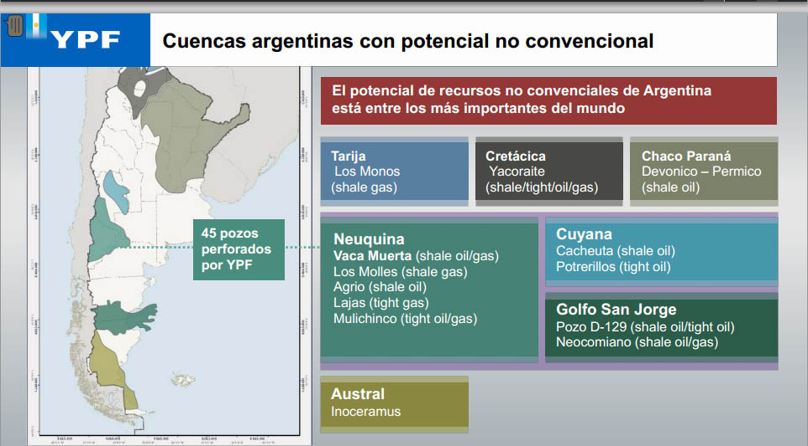
Fuente: YPF https://www.ypf.com/energiaypf/paginas/energia-para-el-crecimiento.html
Según el Observatorio Petrolero Sur cuando el Gobierno de Mendoza presentó el decreto provincial 240/18 de aprobación y reglamentación del fracking en la provincia, también anunciaron que es intención explorar el supuesto potencial no convencional de Cacheuta.
La localización dentro del mapa político de Mendoza, corresponde a los departamentos de Tupungato y Luján de Cuyo, recordando que en el primero de éstos se encuentra vigente una ordenanza de prohibición del fracking y en el segundo fue sancionada una que fue vetada por el intendente.
El gobierno provincial autorizo a mediados de 2017 una prueba de fractura hidráulica en la concesión de Puesto Rojas. Casi medio año más tarde, y frente a diversos reclamos de falta de información clara, Miriam Skalany, directora de Protección Ambiental de la Secretaría de Ambiente y Ordenamiento Territorial de la Provincia, afirmó de forma contradictoria, que “no hay ninguna contaminación en el río Atuel ni en el Puesto Rojas, de Malargüe. Skalany relató que, una semana después de que se perforó en la zona, se encontraron, en dos análisis, 0,4 y 0,7 miligramos de hidrocarburos por litro, lo que no equivaldría a una contaminación real”. (Diario Sitio Andino, 30 de abril de 2018)
Las familias no han sido informadas formal ni informalmente sobre esto. Teniendo en cuenta que hoy obtienen agua de vertientes entubadas por ellos mismos, con la posibilidad del fracking, el futuro puede ser más difícil y por demás incierto.

6.- Bibliografía
Caracterización del sector caprino en la Argentina (2011) http://www.alimentosargentinos.gob.ar/contenido/procal/estudios/04_Caprino/SectorCaprino_Argentina.pdf
Gabriel Liceaga, Paula D´Amico y Daniel Martín. “Tensiones y conflictos en la dinámica actual de los territorios rurales mendocinos”. Revista Interdisciplinaria de Estudios Agrarios Nº 39 - 2do semestre de 2013
Federico Soria. Observatorio Petrolero Sur. Mayo 17, 2018. Mapa de hidrocarburos no convencionales y empresas operadoras de la cuenca Cuyana http://www.opsur.org.ar/blog/2018/05/17/mendoza-mapa-de-hidrocarburos-no-convencional-de-la-cuenca-cuyana/
LA ENCICLOPEDIA DE CIENCIAS Y TECNOLOGÍAS EN ARGENTINA. Historia de los hidrocarburos en Argentina. https://cyt-ar.com.ar/cyt-ar/index.php/Historia_de_los_hidrocarburos_en_Argentina
GROSSO CEPPARO, M., & Torres, L. (2015). Entre las políticas por el agua y los esfuerzos por calmar la sed. El «acueducto del desierto» en las tierras secas no irrigadas de Lavalle, Mendoza. AméRica Latina Hoy, 69, 17-33. doi:10.14201/alh2015691733

